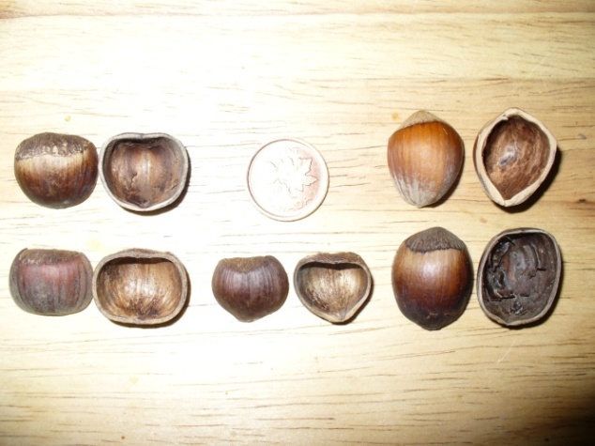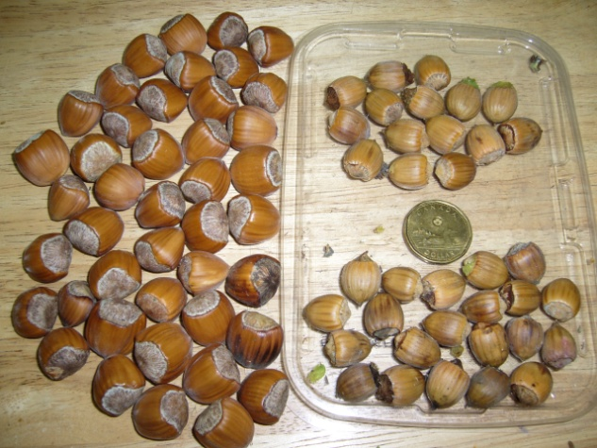

Dans ce domaine tout type de projet est viable du moment ou temps et argent sont investis. Pour ceux qui recherchent les aubaines ou qui quêtent des consultations gratuites, se serait préférable de se trouver un autre passe-temps plus adapté au grattage de cent, des clubs et des associations existent.

Cette culture plaira surtout aux gens qui aiment expérimenter la nouveauté et les défis liés aux différents aspects de la conduite d’un projet qui demandent un investissement personnel.

Quelques connaissances en entomologie peuvent être très pratique surtout pour identifier un insecte problématique dans son secteur, sans oublier un bon sens de l’observation pour détecter les éventuels signes de maladie.

Les principaux insectes et invertébrés nuisible sont : la cicadelle, cochenille de san josé , larve de la pyrale, lécanie, livrée, phytopte, pou rouge , puceron jaune du noisetier, scarabée japonais, spongieuse, tétranyque à deux point, tordeuse à bandes obliques, mite du bourgeon et charançon du noisetier.

Les principales maladies sont : la brûlure orientale du noisetier et la brûlure bactérienne.

Les principaux animaux nuisibles sont : les écureuils, tamia, souris, mulot, lapin, geai bleu, perdrix et les chevreuils.